Практическая работа 07
Основы статической маршрутизации | Cisco Packet Tracer
КРАТКАЯ ИНСТРУКЦИЯ • базовая сеть + индивидуальный вариант

Что нужно сделать
Соберите сеть из трёх маршрутизаторов, коммутаторов и ПК; задайте адреса и статические маршруты, проверьте связь. Затем добавьте четвёртый узел по своему варианту и заполните отчёт. Внутри исходного файла работа названа «№ 2» — здесь используется номер 07 из имени файла.

1. Соберите базовую сеть
Добавьте 3 маршрутизатора 1841 (R1–R3), 3 коммутатора 2950-24 и 3 ПК. У каждого маршрутизатора: Physical → выключить питание → вставить WIC-2T → включить питание. Подключайте консоль PC RS-232 → Router Console; команды вводите в Desktop → Terminal → OK (или в CLI маршрутизатора).
Схема и DCE-стороны по методичке:
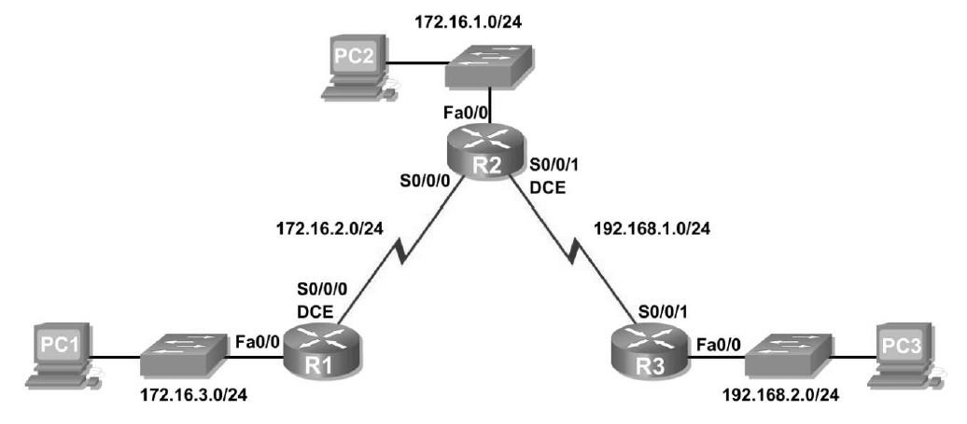
ПК ↔ коммутатор ↔ Fa0/0 маршрутизатора — медный прямой кабель. R1 S0/0/0 ↔ R2 S0/0/0 и R2 S0/0/1 ↔ R3 S0/0/1 — Serial DCE. При подключении DCE первым выбирайте соответственно R1 и R2; проверьте сторону через show controllers serial. Для DCE понадобится clock rate.

2. Адресация
Маска для всех базовых адресов: 255.255.255.0 (/24). На ПК: Desktop → IP Configuration → Static; шлюз — адрес Fa0/0 своего маршрутизатора.
Устройство | Интерфейс | IP-адрес | Шлюз
R1 | Fa0/0; S0/0/0 | 172.16.3.1; 172.16.2.1 | —
R2 | Fa0/0; S0/0/0; S0/0/1 | 172.16.1.1; 172.16.2.2; 192.168.1.2 | —
R3 | Fa0/0; S0/0/1 | 192.168.2.1; 192.168.1.1 | —
PC1 / PC2 / PC3 | FastEthernet0 | 172.16.3.10 / 172.16.1.10 / 192.168.2.10 | 172.16.3.1 / 172.16.1.1 / 192.168.2.1

3. Настройте интерфейсы маршрутизаторов
На каждом маршрутизаторе введите свой блок. Пароль enable из методички — iot618; используется только в учебном стенде. На запрос сохранения подтвердите имя файла Enter. Команда clock rate задаётся только на стороне DCE: если кабель подключён наоборот, перенесите её на другой конец.

R1
enable
configure terminal
hostname R1
enable secret iot618
interface fa0/0
ip address 172.16.3.1 255.255.255.0
no shutdown
interface serial0/0/0
ip address 172.16.2.1 255.255.255.0
clock rate 64000
no shutdown
end

R2
enable
configure terminal
hostname R2
enable secret iot618
interface fa0/0
ip address 172.16.1.1 255.255.255.0
no shutdown
interface serial0/0/0
ip address 172.16.2.2 255.255.255.0
no shutdown
interface serial0/0/1
ip address 192.168.1.2 255.255.255.0
clock rate 64000
no shutdown
end

R3
enable
configure terminal
hostname R3
enable secret iot618
interface fa0/0
ip address 192.168.2.1 255.255.255.0
no shutdown
interface serial0/0/1
ip address 192.168.1.1 255.255.255.0
no shutdown
end

4. Добавьте статические маршруты
В каждом блоке перечислены сети, которые не подключены к данному маршрутизатору напрямую. Адрес в конце команды — IP ближайшего соседнего маршрутизатора, а не собственный адрес.

R1 → через R2
configure terminal
ip route 172.16.1.0 255.255.255.0 172.16.2.2
ip route 192.168.1.0 255.255.255.0 172.16.2.2
ip route 192.168.2.0 255.255.255.0 172.16.2.2
end
copy running-config startup-config

R2 → к R1 и R3
configure terminal
ip route 172.16.3.0 255.255.255.0 172.16.2.1
ip route 192.168.2.0 255.255.255.0 192.168.1.1
end
copy running-config startup-config

R3 → через R2
configure terminal
ip route 172.16.1.0 255.255.255.0 192.168.1.2
ip route 172.16.2.0 255.255.255.0 192.168.1.2
ip route 172.16.3.0 255.255.255.0 192.168.1.2
end
copy running-config startup-config

Внимание: в тексте методички для R1 указан next hop 172.16.2.1 — это собственный адрес R1. По таблице адресов правильный сосед R2: 172.16.2.2. Ошибочную запись удаляют той же командой с префиксом no.

5. Проверьте базовую сеть
На каждом маршрутизаторе: show ip interface brief (нужные порты up/up) и show ip route (C — напрямую подключённые, S — статические). На PC1: ping 172.16.1.10 и ping 192.168.2.10; проверьте и обратное направление с PC3. Первую попытку при необходимости повторите из-за ARP.

6. Индивидуальное задание: вариант N
Добавьте 1841 с WIC-2T, 2950-24 и ПК. N — номер варианта от 1 до 26. Выберите строку по чётности; имя нового маршрутизатора равно R(10 + N), например R11 для варианта 1. Имя нового коммутатора задайте отдельно, например SW11.
Вариант | Куда подключить Serial | Имя маршрутизатора
Нечётный N | R1 S0/0/1 ↔ новый S0/0/0 | R(10 + N)
Чётный N | R3 S0/0/0 ↔ новый S0/0/1 | R(10 + N)

Внешняя сеть: 10.N.2.0/30 (маска 255.255.255.252). Назначьте старому маршрутизатору 10.N.2.1, новому — 10.N.2.2. Внутренняя сеть: 192.169.N.0/24 (именно 169, как в задании). Новому Fa0/0: 192.169.N.1/24; ПК: 192.169.N.10/24, шлюз 192.169.N.1. Настройте clock rate 64000 на фактической DCE-стороне и no shutdown на обоих Serial и новом Fa0/0.
N в командах ниже — шаблон: замените N числом варианта, а <serial> и <имя> — значениями из таблицы. Угловые скобки не вводите.

На старом R1 или R3 — новый канал
configure terminal
interface <serial>
ip address 10.N.2.1 255.255.255.252
no shutdown
exit
ip route 192.169.N.0 255.255.255.0 10.N.2.2
end
copy running-config startup-config

На новом маршрутизаторе
enable
configure terminal
hostname <имя>
enable secret iot618
interface <serial>
ip address 10.N.2.2 255.255.255.252
no shutdown
interface fa0/0
ip address 192.169.N.1 255.255.255.0
no shutdown
exit
ip route 172.16.1.0 255.255.255.0 10.N.2.1
ip route 172.16.2.0 255.255.255.0 10.N.2.1
ip route 172.16.3.0 255.255.255.0 10.N.2.1
ip route 192.168.1.0 255.255.255.0 10.N.2.1
ip route 192.168.2.0 255.255.255.0 10.N.2.1
end
copy running-config startup-config

7. Дополните маршруты и проверьте вариант
Кроме маршрута на старом маршрутизаторе из предыдущего шага, добавьте маршруты к обеим новым сетям на двух остальных. Замените N числом варианта; запускайте в configure terminal. Это позволит проверять и LAN, и внешние адреса нового участка.
Где новый узел | На каком устройстве | Следующий переход
У R1 (нечётный N) | R2 / R3 | 172.16.2.1 / 192.168.1.2
У R3 (чётный N) | R2 / R1 | 192.168.1.1 / 172.16.2.2

На каждом из этих двух устройств выполните две команды с соответствующим адресом следующего перехода из таблицы:
ip route 192.169.N.0 255.255.255.0 <следующий-переход>
ip route 10.N.2.0 255.255.255.252 <следующий-переход>
end
copy running-config startup-config

Проверьте show ip interface brief и show ip route на всех четырёх маршрутизаторах. С нового ПК проверьте ping 172.16.3.10 и ping 192.168.2.10; с PC1 — ping 192.169.N.10. При ошибке проверьте маршруты в обе стороны, шлюзы ПК, маску /30, no shutdown и clock rate на стороне DCE.

8. Что сдать
Сохраните файл Packet Tracer (.pkt). В отчёте кратко опишите сборку, адресацию, настройки и результаты ping; запишите таблицы маршрутизации всех четырёх маршрутизаторов (show ip route) и ответьте на контрольные вопросы. Приложите скриншоты схемы, проверок и таблиц, если их требует преподаватель.

Контрольные вопросы — краткие ответы
1. Маршрутизация — выбор пути и пересылка пакетов между сетями. Статическая маршрутизация — маршруты, заданные администратором вручную.
2. Плюсы: простота для небольших сетей, предсказуемость, отсутствие обмена маршрутами. Минусы: ручная настройка и изменение, плохая масштабируемость, отсутствие автоматического обхода отказов без дополнительных механизмов.
3. Маска отделяет сетевую часть IP-адреса от адреса узла и задаёт размер сети.
4. Настройка: configure terminal → ip route <сеть> <маска> <next-hop>; удаление — no ip route с теми же параметрами. Просмотр — show ip route. C обозначает непосредственно подключённую сеть, S — статический маршрут.
5. show ip interface brief показывает краткую сводку интерфейсов, IP и состояния. show ip interface выводит подробные IP-параметры интерфейсов.

